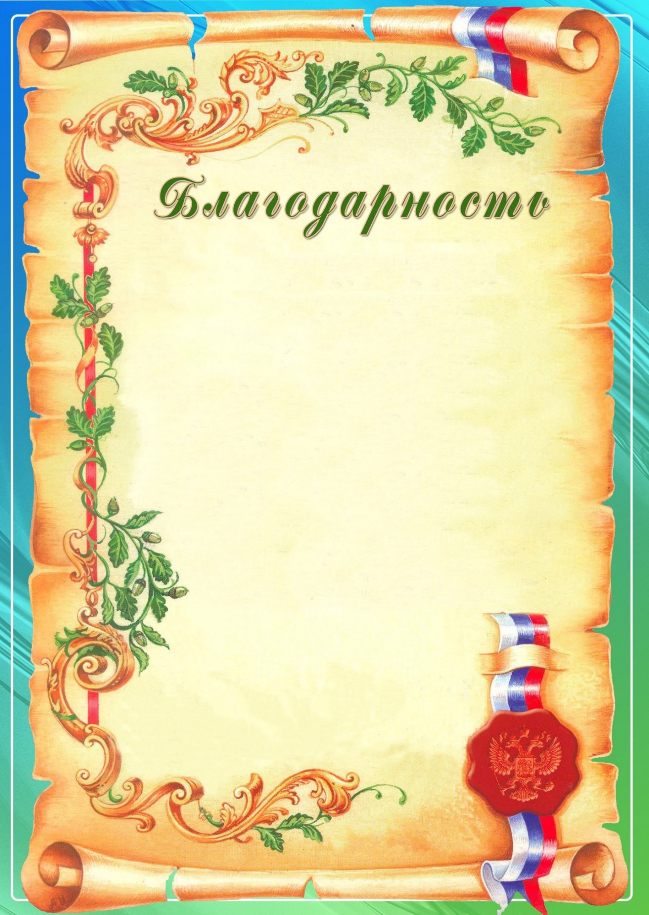

Уважаемая,
Чистые простынки, мягкие подушки,
Детские кроватки – прямо как игрушки…
Кто артистов одевал,
Гладил им костюмы,
Шляпы шил и примерял,
Об артистах думал.
Это наша кастелянша,
ЕЕ ЛУЧШЕ НЕ НАЙТИ
ВАМ СПАСИБО ОТО ВСЕХ
зА КОСТЮМЫ, ЗА УСПЕХ. Пусть будут дни всей Вашей жизни хороши,
А в доме будут радость и согласье,
И мы желаем Вам от всей души
Большого человеческого счастья!

